Struts中使用spring的依赖注入

# 项目包结构：

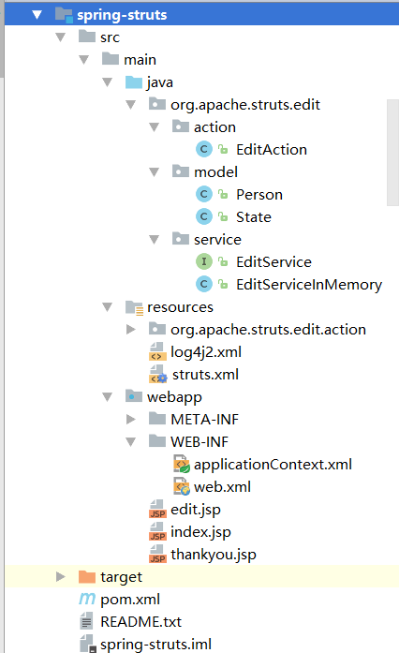

# **运行效果：**

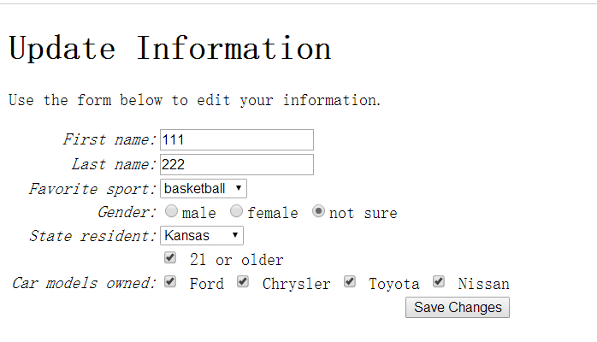

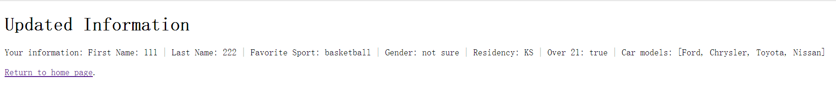

# **代码分析：**

可以看到多了一个applicationContext.xml文件，这个是spring的配置文件，这里用于装配service实例

**1、applicationContext.xml**

*<?***xml version="1.0" encoding="UTF-8"***?>*<**beans xmlns="http://www.springframework.org/schema/beans"  
 xmlns:xsi="http://www.w3.org/2001/XMLSchema-instance"  
 xsi:schemaLocation="  
 http://www.springframework.org/schema/beans  
 http://www.springframework.org/schema/beans/spring-beans.xsd"**>  
  
 *<!--使用注解的方式autowired,按照类型，不需要在action写service的get/set方法 -->* <**bean class="org.springframework.beans.factory.annotation.AutowiredAnnotationBeanPostProcessor"**/>  
  
 *<!--editService装配 -->* <**bean id="editService" class="org.apache.struts.edit.service.EditServiceInMemory"**/>  
  
</**beans**>

**2、pom.xml下面配置jar**

<**dependency**>  
 <**groupId**>org.apache.struts</**groupId**>  
 <**artifactId**>struts2-spring-plugin</**artifactId**>  
 <**version**>${struts2.version}</**version**>  
</**dependency**>

**3、web.xml下添加**

<**listener**> <**listener-class**>org.springframework.web.context.ContextLoaderListener</**listener-class**>  
</**listener**>

**4、Action中使用autowired注入service**

@Autowired  
**private** EditService **editService** ;

------------接下来分析java代码是如何实现配置文件到bean的创建这一过程-------

详情参考基于spring framework document的学习笔记